# Was wollen wir lernen?

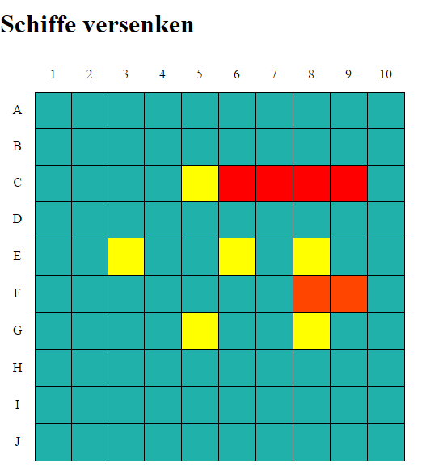Sind alle Schiffe versteckt, kann der zweite Spieler loslegen. Treffer, das Versenken einzelner Schiffe und das Erkennen vom Ende des Spiels müssen erkannt werden.

# HTML Kenntnisse

* Nichts Neues

# CSS Kenntnisse

* Nichts Neues

# JavaScript Kenntnisse

* Nichts Neues, nur die Programmlogik